课程编号 1800450057
得分 | 教师签名 | 批改日期
深 圳 大 学 实 验 报 告

课程名称： 大学物理实验（二）
实验名称： 密立根油滴实验
学 院： 机电与控制工程
指导教师：
实验时间： 2021 年 11 月 29 日
提交时间：

一、实验目的
1.对带电油滴在重力场和静电场中运动的测量；
2.验证电荷的不连续性；
3.测定基本电荷的电荷值。

- 实验原理
静态法：
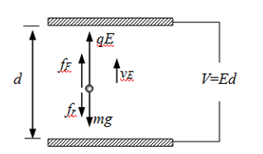
（图1：油滴的受力分析）
无电压时，油滴加速下降，一段时间后由于空气阻力的作用，下降一段距离达到某一速度Vg匀速下降
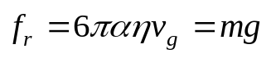（1）
某个电压状态，平衡态
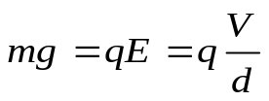（2）
静态（平衡）测量法测量公式
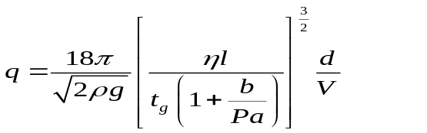（3）

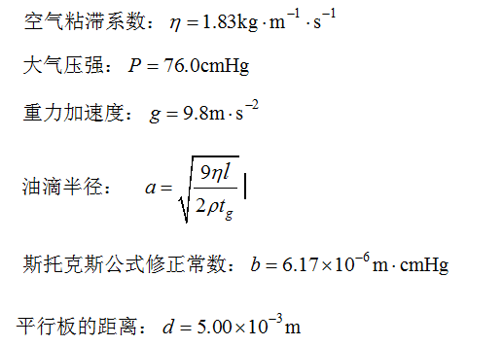
油滴匀速下降的距离：l: 1.5mm (LED屏每格0.25mm)

三、实验仪器
密立根油滴仪
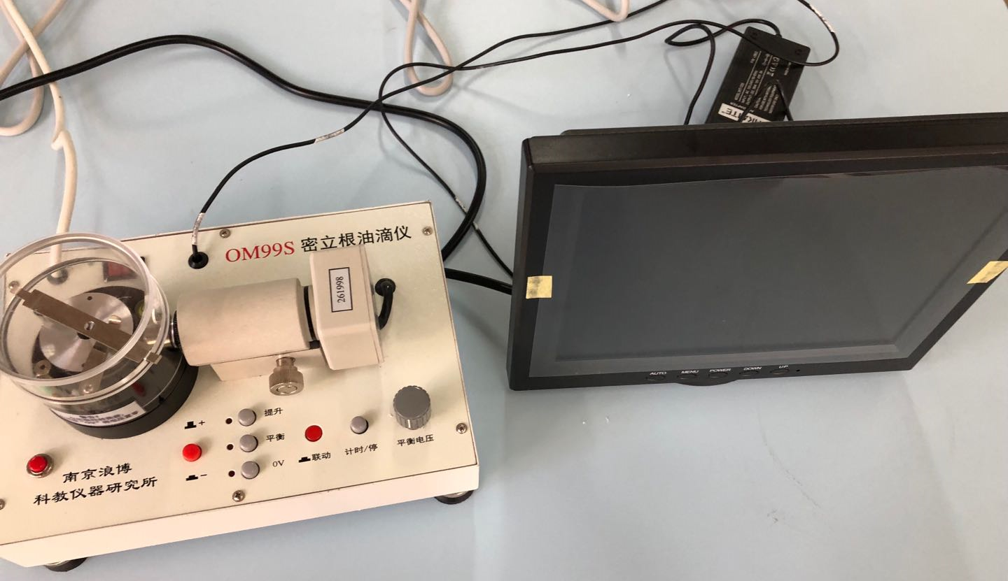
（图2：密立根油滴仪)

四、实验内容
一、仪器调整：
1、调节水准仪，使主机放置平稳，打开主机与显示器电源。2、设置参数：选择平衡法。
二、测量练习：
1、熟悉0V电压、工作电压、提升电压设置、记时。
2、选择电量合适的油滴
a、将工作电压设置为80V左右，然后喷油。
b、调节显微镜焦距，在屏幕上找到油滴。
c、找出移动速度缓慢的油滴
（如迅速上升，说明油滴受电场力向下，迅速下降，说明油滴
带电量太大。）。
3、选择大小合适的油滴，记录下落 1.5 mm高度(中间部分)的时间(8s < tg <20s)。
三、正式测量：
a、将油滴移动到某条横线，调整工作电压，观察半分钟，使油滴此位置附近漂移不大，讠
为此电压为平衡电压U。
b、测出油滴匀速下落1.5 mm所用时间tf。
c、对同一油滴测量5次，同时选择不同的6颗油滴进行测量。
d、填写表一、表二计算出最后结果。
五、数据记录

油滴 | 次数 | U/V | tg/s | 油滴 | 次数 | U/V | tg/s | 油滴 | 次数 | U/V | tg/s
1 | 1 | 215 | 14.2 | 2 | 1 | 231 | 19.5 | 3 | 1 | 227 | 16.3
1 | 2 | 213 | 14.3 | 2 | 2 | 229 | 19.4 | 3 | 2 | 229 | 17.3
1 | 3 | 215 | 14 | 2 | 3 | 231 | 19.4 | 3 | 3 | 228 | 16.3
1 | 4 | 212 | 14.4 | 2 | 4 | 229 | 19.2 | 3 | 4 | 230 | 16.2
1 | 5 | 218 | 13.9 | 2 | 5 | 230 | 19.5 | 3 | 5 | 225 | 16.5
1 | 平均 |  |  | 2 | 平均 |  |  | 3 | 平均
油滴 | 次数 | U/V | tg/s | 油滴 | 次数 | U/V | tg/s | 油滴 | 次数 | U/V | tg/s
4 | 1 | 245 | 9.27 | 5 | 1 | 270 | 11.7 | 6 | 1 | 212 | 13.7
4 | 2 | 246 | 9.24 | 5 | 2 | 256 | 12.01 | 6 | 2 | 215 | 14.5
4 | 3 | 242 | 9.63 | 5 | 3 | 253 | 11.89 | 6 | 3 | 217 | 13.5
4 | 4 | 226 | 9.61 | 5 | 4 | 242 | 12.31 | 6 | 4 | 211 | 12.8
4 | 5 | 245 | 9.65 | 5 | 5 | 233 | 12.07 | 6 | 5 | 210 | 15.3
4 | 平均 |  |  | 5 | 平均 |  |  | 6 | 平均

六、数据处理

七、结果陈述

八、实验总结与思考题

- 油滴的大小应如何选择才合适？简选择油滴是选择大一点的好还是小一点的好？为什么？按你在实验过程中的经验，怎样选择到一个合适的油滴。
油滴应选择小一点的好，运动才能较缓慢
平衡电压在200到300之间，在8到20秒时间内匀速下降1.5毫米的油滴较合适。将上下极板间电压预先设置为200－300V之间，然后喷油，观察油滴运动慢的，这些慢的油滴要么基本符合条件要么不带电，选择将平衡档调到测量档或者提升档，运动速度明显变化的即为基本符合要求的，细挑即可。

- 如何判断油滴盒内平行极板是否水平？不水平对实验结果有何影响？
若平行极板不水平,则电场力和重力不在一条直线上,油滴向左右或前后漂移,甚至移出视场,所以说判断是否平行观察油滴是否静止或匀速运动.
密立根的实验中，如果两个平行带电板块不水平，油滴的电场将对角线，或收到的静电场力和重力会不在一条直线，所以运动的距离会大于理论值，这将增加错误。

指导教师批阅意见：

成绩评定：
预习  （20分） | 操作及记录  （40分） | 数据处理  (20分) | 结果陈述  (10分) | 思考题  (10分) | 报告整体  印 象 | 总分

